BÁO CÁO ĐÁNH GIÁ HỒ SƠ DỰ THẦU
Gói thầu: Tư vấn thẩm tra BCNCKT ĐTXD
Dự án: Trạm biến áp 110 kV Gò Vấp 3 và đường dây đấu nối

I. GIỚI THIỆU CHUNG
- Chủ đầu tư: Tổng công ty Điện lực TP.HCM
- Bên mời thầu: Chi nhánh Tổng Công ty Điện lực TP.HCM TNHH - Ban Quản lý Dự án Lưới điện TP.HCM
- Tên dự án: Trạm biến áp 110 kV Gò Vấp 3 và đường dây đấu nối
- Tên gói thầu: Tư vấn thẩm tra BCNCKT ĐTXD
II. KẾT QUẢ ĐÁNH GIÁ E-HSĐXKT:
- Biên bản mở thầu
Số TBMT | 20220778458 | Mua hồ sơ mời thầu | Miễn phí
Tên gói thầu | Gói thầu: Tư vấn thẩm tra BCNCKT ĐTXD | Loại hợp đồng | Trọn gói
Tên bên mời thầu | Chi nhánh Tổng Công ty Điện lực TP.HCM TNHH - Ban Quản lý Dự án Lưới điện TP.HCM | Phương thức | Một giai đoạn hai túi hồ sơ
Hình thức lựa chọn nhà thầu | Đấu thầu rộng rãi | Tổng số NT nộp E-HSĐXKT | 02
Trạng thái gói thầu | Hoàn thành mở đề xuất kỹ thuật | Thời điểm hoàn thành | 15/08/2022 10:00
Đánh giá về kỹ thuật | Chấm điểm | Đánh giá về giá | Phương pháp kết hợp giữa kỹ thuật và giá

STT | Số ĐKKD | Tên nhà thầu | Hiệu lực HSĐXKT | Thời gian thực hiện hợp đồng
1 | 0500423719 | Công ty TNHH TV XD Điện lực 1 | 150 ngày | 15 ngày
2 | 0301442107 | Trung tâm Tư vấn và Phát triển Điện | 150 ngày | 15 ngày

- Đánh giá tính hợp lệ của E-HSĐXKT:
Stt | Tên nhà thầu | Kết luận  (Đạt, không đạt) | Ghi chú
 | Công ty TNHH TV XD Điện lực 1 | Đạt
 | Trung tâm Tư vấn và Phát triển Điện | Đạt
- Đánh giá chi tiết E-HSĐXKT
Stt | Tên nhà thầu | Kết quả đánh giá | Ghi chú
1 | Công ty TNHH TV XD Điện lực 1 | 94,90/100 điểm | Đạt
2 | Trung tâm Tư vấn và Phát triển Điện | 91,50/100 điểm | Đạt

III. DANH SÁCH NHÀ THẦU ĐÁP ỨNG YÊU CẦU VỀ KỸ THUẬT:
Stt | Tên nhà thầu | Kết quả đánh giá | Ghi chú
1 | Công ty TNHH TV XD Điện lực 1 | 94,90/100 điểm | Đạt
2 | Trung tâm Tư vấn và Phát triển Điện | 91,50/100 điểm | Đạt

IV. KẾT QUẢ ĐÁNH GIÁ E-HSĐXTC
- Mở E-HSĐXTC

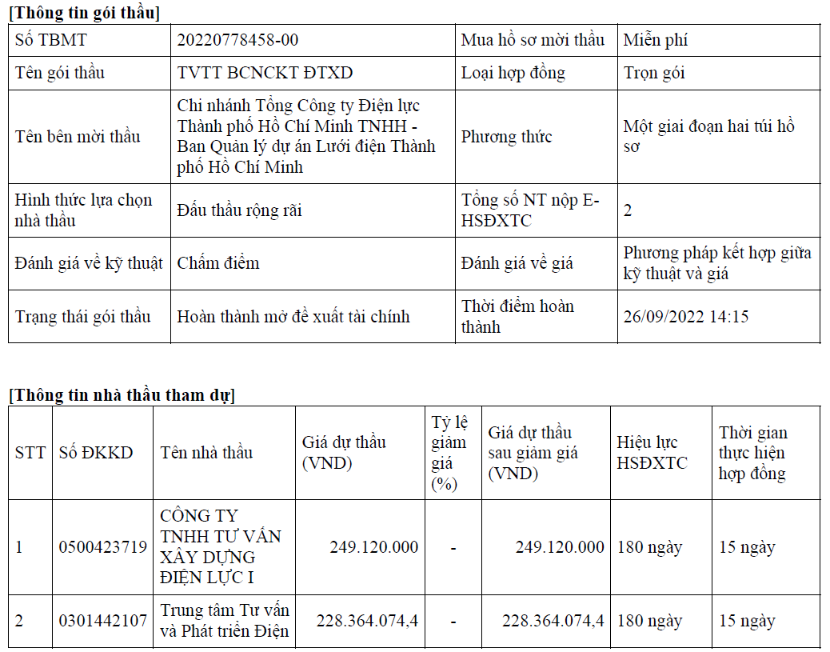

- Kết quả đánh giá về tài chính

Stt | Nội dung | Công ty TNHH TV XD Điện lực 1 | Trung tâm Tư vấn và Phát triển Điện
1 | Giá dự thầu (giá ghi trong đơn dự thầu không tính giá trị giảm giá (nếu có)) | 249.120.000 | 228.364.074,4
2 | Giá trị giảm giá (nếu có) | 0 | 0
3 | Giá dự thầu sau khi trừ giá trị giảm giá (nếu có) | 249.120.000 | 228.364.074,4
 | Phương pháp kết hợp giữa kỹ thuật và giá
4 | Điểm giá | 91,6683 | 100
5 | Điểm kỹ thuật | 94,9 | 91,5
6 | Điểm tổng hợp | 94,0921 | 93,625

V. DANH SÁCH NHÀ THẦU ĐƯỢC XEM XÉT, XẾP HẠNG VÀ THỨ TỰ XẾP HẠNG NHÀ THẦU:
TT | Tên nhà thầu | Xếp hạng
1 | Công ty TNHH TV XD Điện lực 1 | 1
2 | Trung tâm Tư vấn và Phát triển Điện | 2

